Το Ίδρυμα Ευγενίδου για περισσότερα από 60 χρόνια συμβάλλει στην Εκπαίδευση. Ελάτε να γνωρίσετε τα επιτυχημένα εκπαιδευτικά προγράμματα στο Νέο Ψηφιακό Πλανητάριο και στο υπερσύγχρονο Κέντρο Επιστήμης και Τεχνολογίας.
ΕΙΔΙΚΕΣ ΤΙΜΕΣ ΑΠΟ ΤΟ ΙΔΡΥΜΑ ΕΥΓΕΝΙΔΟΥ
ΓΙΑ ΤΑ ΜΕΛΗ ΚΑΙ ΤΟΥΣ ΕΡΓΑΖΟΜΕΝΟΥΣ ΤΟΥ ΔΙΚΗΓΟΡΙΚΟΥ ΣΥΛΛΟΓΟΥ ΠΕΙΡΑΙΩΣ
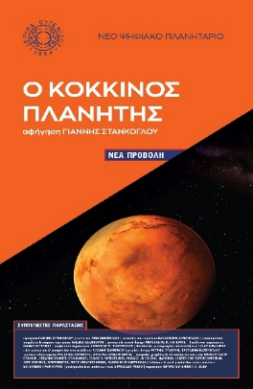
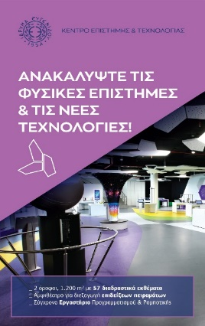
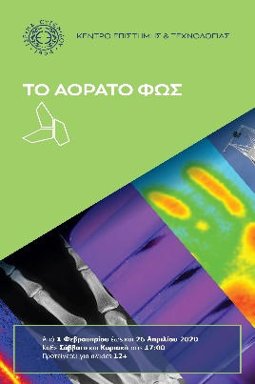
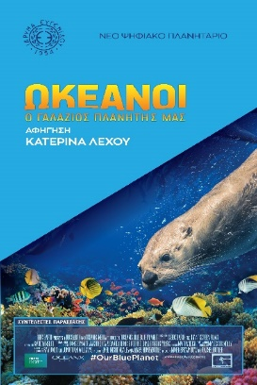
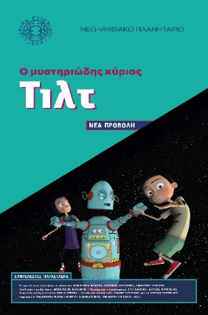
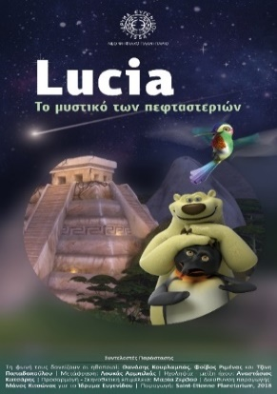
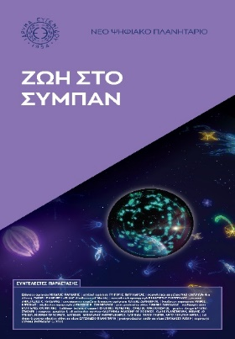
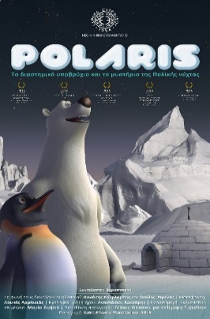
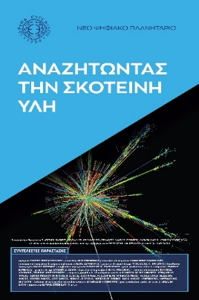
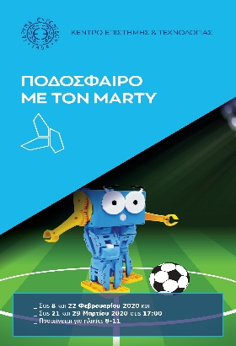
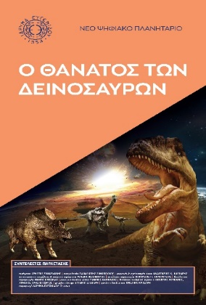
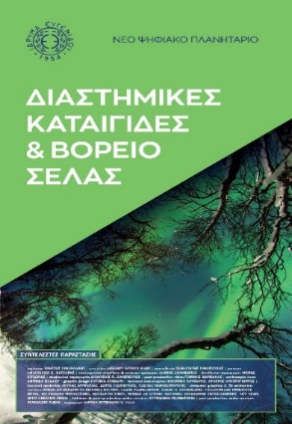

Ελάτε να αγγίξουμε τα αστέρια σε ένα από τα μεγαλύτερα και καλύτερα πλανητάρια στον κόσμο.
Δώδεκα πλανηταριακές παραστάσεις εκ των οποίων οι 3 παιδικές, αλλά και πληθώρα εργαστηρίων και επιδείξεων πειραμάτων περιμένουν στο Ίδρυμα Ευγενίδου εσάς τα μέλη, τους εργαζόμενους αλλά και τις οικογένειες σας, παρέχοντας σας προνομιακές εταιρικές τιμές.
Η ειδική τιμή που σας προσφέρεται είναι 3 € ανά άτομο, ανά δραστηριότητα, με την προϋπόθεση ότι η κράτηση θα αφορά συνδυασμό δύο ή περισσότερων δράσεων.
Όσοι εργαζόμενοι επιθυμούν να συμμετέχουν σε μία μόνο δραστηριότητα, η τιμή είναι 4 € ανά άτομο, με εξαίρεση την προβολή «Ωκεανοί: O Γαλάζιος Πλανήτης μας», και τα εργαστήρια του Κέντρου Επιστήμης και Τεχνολογίας όπου η τιμή είναι 5 € ανά άτομο.
Η προσφορά ισχύει από 3/2 έως 26/4/2020 κάθε Σάββατο και Κυριακή, ώρες κοινού 10:30 – 20:30. Ο μέγιστος αριθμός επισκεπτών ανά κράτηση είναι 6 άτομα.
Η αγορά των εισιτηρίων γίνεται από τα ταμεία του Ιδρύματος Ευγενίδου (Πεντέλης 11-Παλαιό Φάληρο) με την επίδειξη της εταιρικής σας ταυτότητας ή με την εκτύπωση της πρώτης σελίδας της προσφοράς.
Για τηλεφωνική κράτηση εισιτηρίων παρακαλούμε καλέστε στο τηλέφωνο 210 9469663 (Δευτέρα έως Παρασκευή και ώρες 09:30-16:30).
Για περισσότερες πληροφορίες, στην ιστοσελίδα του Ιδρύματος Ευγενίδου www.eef.edu.gr
ΕΚΘΕΜΑΤΑ ΕΠΙΣΤΗΜΗΣ ΚΑΙ ΤΕΧΝΟΛΟΓΙΑΣ
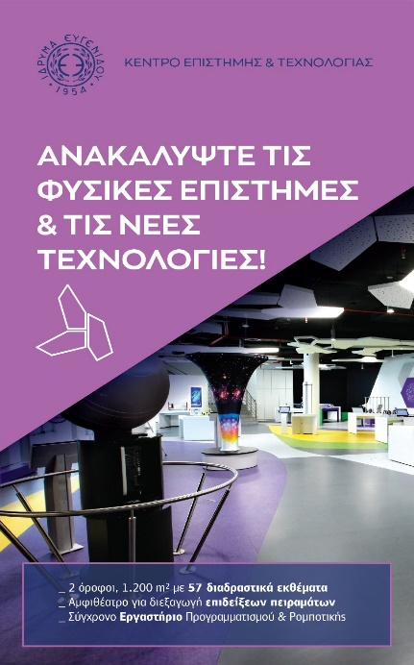
Γνωρίστε τον κόσμο των Επιστημών και της σύγχρονης Τεχνολογίας μέσα από ένα βιωματικό ταξίδι εξερεύνησης και πειραματισμού. Δύο όροφοι με 57 διαδραστικά εκθέματα σας περιμένουν στο χώρο της Έκθεσης για να κάνουν αυτό το ταξίδι πραγματικότητα.
Τα διαδραστικά εκθέματα προσφέρουν στον επισκέπτη τη δυνατότητα να γνωρίσει και να εξοικειωθεί με τον κόσμο της επιστήμης και της τεχνολογίας και να εμβαθύνει σε επιστημονικές αρχές και μαθηματικές έννοιες μέσω της αλληλεπίδρασης και του χειρισμού εργαστηριακών διατάξεων και μηχανών.
Επισκέπτες όλων των ηλικιών μπορούν να διεξάγουν πειράματα, να συλλέξουν δεδομένα, να επιλέξουν παραμέτρους έχοντας έτσι τη δυνατότητα να παρατηρήσουν, να εξερευνήσουν και να αποκτήσουν μια βιωματική εμπειρία επί θεμελιωδών επιστημονικών αρχών και σύγχρονων τεχνολογικών επιτευγμάτων.

Παρατηρήστε ρομπότ εν δράσει, μάθετε για την εξέλιξη των υπολογιστών ή συνθέστε κομμάτι-κομμάτι τον ταχύτερο υπολογιστή εξερευνώντας τα εκθέματα Πληροφορικής και Ρομποτικής.

Ώρα | Δράσεις | Ηλικίες | Διάρκεια | Ημερομηνία διεξαγωγής
11.00,12.00, 13.00  14.00,15.00, 16.00  17.00 | Εκθέματα Επιστήμης & Τεχνολογίας | 10+ | 60-90΄ | Κάθε Σάββατο & Κυριακή*

ΠΕΙΡΑΜΑΤΑ

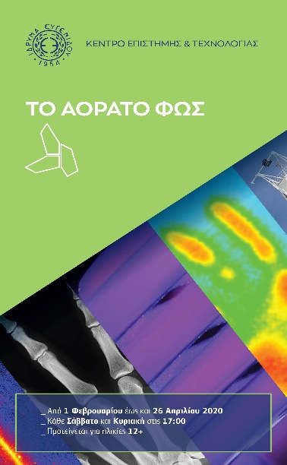
ΠΕΙΡΑΜΑΤΑ «ΤΟ ΑΟΡΑΤΟ ΦΩΣ» (10+)
Ανακαλύψτε την αθέατη πλευρά του φωτός!
Έχει η ύλη χρώμα; Πώς αντιλαμβανόμαστε τα χρώματα; Γιατί ο ουρανός τη μέρα «είναι» μπλε και κατά το ηλιοβασίλεμα κόκκινος; Πώς τα βεγγαλικά παράγουν χρωματιστό φως και τι σχέση έχει αυτό με τα άστρα; Εκπέμπουν οι άνθρωποι ακτινοβολία και, αν ναι, μπορούμε να την «δούμε»; Υπάρχει «φως» το οποίο οι άνθρωποι δεν μπορούν να αντιληφθούν; Πώς θα έμοιαζαν τα αστέρια και οι γαλαξίες αν μπορούσαμε να δούμε τις ακτίνες Χ ή τις ακτίνες γάμμα; Μέσα από ζωντανά πειράματα κάνουμε ένα ταξίδι στον «αθέατο» κόσμο του ηλεκτρομαγνητικού φάσματος, από τα ραδιοκύματα και τα μικροκύματα, το ορατό φως και τα χρώματα, μέχρι το υπέρυθρο και το υπεριώδες.

Ώρα | Δράσεις | Ηλικίες | Διάρκεια | Ημερομηνία διεξαγωγής
17.00 | Επιδείξεις Πειραμάτων «Το αόρατο φώς» | 10+ | 60΄ | Κάθε Σάββατο & Κυριακή*

*Για να επιτραπεί η είσοδος σε ανηλίκους απαιτείται συνοδεία ενηλίκου.

ΕΡΓΑΣΤΗΡΙΑ
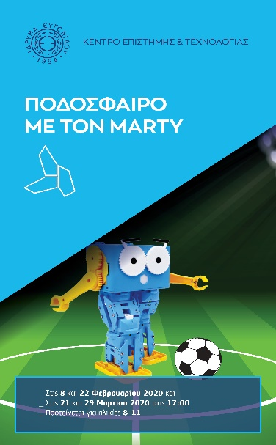

ΕΡΓΑΣΤΗΡΙΟ «ΠΟΔΟΣΦΑΙΡΟ ΜΕ ΤΟΝ MARTY» (8-11 ετών)*
Παίξε μπάλα με τον Marty, το ρομπότ… ποδοσφαιριστή!
Ποιες είναι οι αρχές που διέπουν τον επιστημονικό κλάδο της ρομποτικής;
Πώς λειτουργεί ο Marty και ποια είναι τα βασικά κομμάτια που τον απαρτίζουν;
Προγραμμάτισε τον Marty, κάνε τον να περπατήσει, να κουνήσει τα χέρια του και να αλλάξει τις εκφράσεις του προσώπου του. Παίξε μπάλα, βάλε γκολ και χόρεψε το χορό του πρωταθλητή!
Η τελική πρόκληση-έκπληξη θα πραγματοποιηθεί σε ειδικά διαμορφωμένη πίστα. Ας νικήσει η καλύτερη ομάδα!

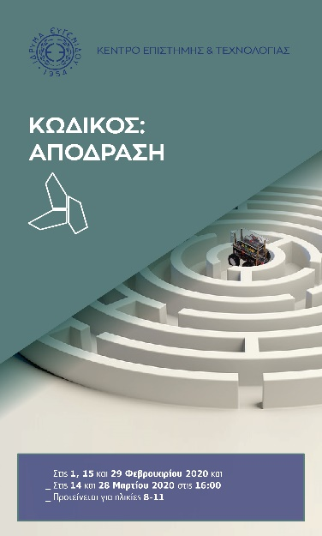

ΕΡΓΑΣΤΗΡΙΟ «ΚΩΔΙΚΟΣ ΑΠΟΔΡΑΣΗ» (8-11 ετών)*
Σκέψου, προγραμμάτισε και απόδρασε από τον λαβύρινθο!
Κάθε πρόβλημα μπορεί να λυθεί, κάνοντας ένα βήμα κάθε φορά. Κάνε τις σωστές κινήσεις, βρες το κλειδί και βγες από τον λαβύρινθο.
Μάθε να προγραμματίζεις.
Φτιάξε το πρόγραμμα που θα καθοδηγήσει το ρομπότ σου μέσα από τους διαδρόμους του λαβύρινθου.
Μπορείς να βρεις το κλειδί που θα ανοίξει την πόρτα και θα σου επιτρέψει να ξεφύγεις;

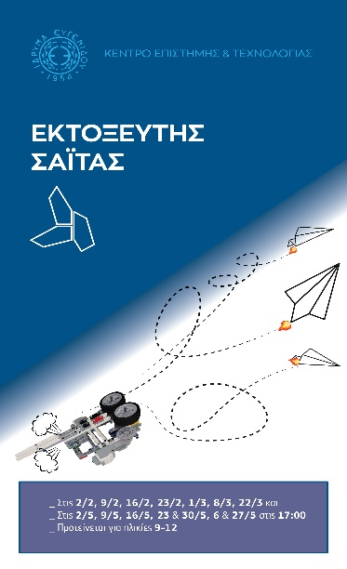

ΕΡΓΑΣΤΗΡΙΟ «ΕΚΤΟΞΕΥΤΗΣ ΣΑΙΤΑΣ» (9-12 ετών)*
Γίνε Μηχανικός και πιλότος και….απογειώσου.
Πώς φτιάχνεται μια χάρτινη σαΐτα; Πόσο μακριά μπορεί να φτάσει; Φτιάξε την δική σου σαΐτα και κατασκεύασε μια συσκευή εκτόξευσης. Προγραμμάτισε τον εκτοξευτή και στείλε το χάρτινο αεροσκάφος σου στον αέρα. Ποια ομάδα θα καταφέρει να φτάσει πιο μακριά;

*Στα εργαστήρια η είσοδος επιτρέπεται μόνο για τους συμμετέχοντες, χωρίς συνοδό. Απαραίτητη είναι η τηλεφωνική κράτηση θέσεων.

Ώρα | Δράσεις | Ηλικίες | Διάρκεια | Ημερομηνία διεξαγωγής
16.00 | Ποδόσφαιρο με τον Μάρτυ | 8-11 | 90΄ | 8/2, 22/2, 7/3, 15/3, 21/3, 29/3
16.00 | Κωδικός απόδραση | 8-11 | 90΄ | 1/2, 15/2, 29/2, 14/3 & 28/3
16.00 | Εκτοξευτής Σαΐτας | 9-12 | 120΄ | 2/2, 9/2, 16/2, 23/2, 1/3, 8/3, 2/3
ΠΡΟΓΡΑΜΜΑ ΠΛΑΝΗΤΑΡΙΟΥ

ΠΡΟΓΡΑΜΜΑ ΠΡΟΒΟΛΩΝ 3 ΦΕΒΡΟΥΑΡΙΟΥ ΕΩΣ 1 ΜΑΡΤΙΟΥ 2020
Ώρα |  | Σάββατο | Κυριακή
10:30 |  | LUCIA (Π) | LUCIA (Π)
11:30 |  | Ο ΜΥΣΤΗΡΙΩΔΗΣ Κ.ΤΙΛΤ (Π) | Ο ΜΥΣΤΗΡΙΩΔΗΣ Κ.ΤΙΛΤ (Π)
12:30 |  | Ο ΘΑΝΑΤΟΣ ΤΩΝ ΔΕΙΝΟΣΑΥΡΩΝ | Ο ΘΑΝΑΤΟΣ ΤΩΝ ΔΕΙΝΟΣΑΥΡΩΝ
13:30 |  | ΔΙΑΣΤΗΜΙΚΕΣ ΚΑΤΑΙΓΙΔΕΣ & ΒΟΡΕΙΟ ΣΕΛΑΣ | ΚΟΚΚΙΝΟΣ ΠΛΑΝΗΤΗΣ
14:30 |  | ΚΟΚΚΙΝΟΣ ΠΛΑΝΗΤΗΣ | ΖΩΗ ΣΤΟ ΣΥΜΠΑΝ
15:30 |  | ΑΝΑΖΗΤΩΝΤΑΣ ΤΗΝ ΣΚΟΤΕΙΝΗ ΥΛΗ | ΠΑΡΑΞΕΝΟΙ ΚΟΣΜΟΙ ΣΤΟ ΗΛΙΑΚΟ ΣΥΣΤΗΜΑ
16:30 |  | ΤΟ ΜΕΛΛΟΝ ΣΤΟ ΔΙΑΣΤΗΜΑ | ΤΟ ΚΕΝΤΡΟ ΤΟΥ ΚΟΣΜΟΥ
17:30 |  | Ο ΜΥΣΤΗΡΙΩΔΗΣ Κ.ΤΙΛΤ (Π) | Ο ΜΥΣΤΗΡΙΩΔΗΣ Κ.ΤΙΛΤ (Π)
18:30 |  | ΔΙΑΣΤΗΜΙΚΕΣ ΚΑΤΑΙΓΙΔΕΣ & ΒΟΡΕΙΟ ΣΕΛΑΣ | ΔΙΑΣΤΗΜΙΚΕΣ ΚΑΤΑΙΓΙΔΕΣ & ΒΟΡΕΙΟ ΣΕΛΑΣ
19:30 |  | ΚΟΚΚΙΝΟΣ ΠΛΑΝΗΤΗΣ | ΚΟΚΚΙΝΟΣ ΠΛΑΝΗΤΗΣ
20:30 |  | ΩΚΕΑΝΟΙ | ΩΚΕΑΝΟΙ
ΠΡΟΓΡΑΜΜΑ ΠΡΟΒΟΛΩΝ 2 ΜΑΡΤΙΟΥ ΕΩΣ 15 ΜΑΡΤΙΟΥ 2020
Ώρα | Σάββατο |  | Κυριακή
10:30 | LUCIA (Π) |  | LUCIA (Π)
11:30 | Ο ΜΥΣΤΗΡΙΩΔΗΣ Κ.ΤΙΛΤ (Π) |  | Ο ΜΥΣΤΗΡΙΩΔΗΣ Κ.ΤΙΛΤ (Π)
12:30 | Ο ΘΑΝΑΤΟΣ ΤΩΝ ΔΕΙΝΟΣΑΥΡΩΝ |  | Ο ΘΑΝΑΤΟΣ ΤΩΝ ΔΕΙΝΟΣΑΥΡΩΝ
13:30 | ΔΙΑΣΤΗΜΙΚΕΣ ΚΑΤΑΙΓΙΔΕΣ & ΒΟΡΕΙΟ ΣΕΛΑΣ |  | ΚΟΚΚΙΝΟΣ ΠΛΑΝΗΤΗΣ
14:30 | ΚΟΚΚΙΝΟΣ ΠΛΑΝΗΤΗΣ |  | ΖΩΗ ΣΤΟ ΣΥΜΠΑΝ
15:30 | ΑΝΑΖΗΤΩΝΤΑΣ ΤΗΝ ΣΚΟΤΕΙΝΗ ΥΛΗ |  | ΠΑΡΑΞΕΝΟΙ ΚΟΣΜΟΙ ΣΤΟ ΗΛΙΑΚΟ ΣΥΣΤΗΜΑ
16:30 | ΤΟ ΜΕΛΛΟΝ ΣΤΟ ΔΙΑΣΤΗΜΑ |  | ΤΟ ΚΕΝΤΡΟ ΤΟΥ ΚΟΣΜΟΥ
17:30 | Ο ΜΥΣΤΗΡΙΩΔΗΣ Κ.ΤΙΛΤ (Π) |  | Ο ΜΥΣΤΗΡΙΩΔΗΣ Κ.ΤΙΛΤ (Π)
18:30 | ΩΚΕΑΝΟΙ |  | ΩΚΕΑΝΟΙ
19:30 | ΚΟΚΚΙΝΟΣ ΠΛΑΝΗΤΗΣ |  | ΚΟΚΚΙΝΟΣ ΠΛΑΝΗΤΗΣ
20:30 | ΩΚΕΑΝΟΙ |  | ΩΚΕΑΝΟΙ
ΠΡΟΓΡΑΜΜΑ ΠΡΟΒΟΛΩΝ 16 ΜΑΡΤΙΟΥ ΕΩΣ 12 ΑΠΡΙΛΙΟΥ 2020
Ώρα | Σάββατο |  | Κυριακή
10:30 | LUCIA (Π) |  | LUCIA (Π)
11:30 | Ο ΜΥΣΤΗΡΙΩΔΗΣ Κ.ΤΙΛΤ (Π) |  | Ο ΜΥΣΤΗΡΙΩΔΗΣ Κ.ΤΙΛΤ (Π)
12:30 | Ο ΘΑΝΑΤΟΣ ΤΩΝ ΔΕΙΝΟΣΑΥΡΩΝ |  | Ο ΘΑΝΑΤΟΣ ΤΩΝ ΔΕΙΝΟΣΑΥΡΩΝ
1:30 | ΔΙΑΣΤΗΜΙΚΕΣ ΚΑΤΑΙΓΙΔΕΣ & ΒΟΡΕΙΟ ΣΕΛΑΣ |  | Η ΙΣΤΟΡΙΑ ΤΗΣ ΓΗΣ
2:30 | ΚΟΚΚΙΝΟΣ ΠΛΑΝΗΤΗΣ |  | ΖΩΗ ΣΤΟ ΣΥΜΠΑΝ
3:30 | Η ΙΣΤΟΡΙΑ ΤΗΣ ΓΗΣ |  | ΠΑΡΑΞΕΝΟΙ ΚΟΣΜΟΙ ΣΤΟ ΗΛΙΑΚΟ ΣΥΣΤΗΜΑ
4:30 | ΤΟ ΚΕΝΤΡΟ ΤΟΥ ΚΟΣΜΟΥ |  | ΚΟΚΚΙΝΟΣ ΠΛΑΝΗΤΗΣ
5:30 | Ο ΜΥΣΤΗΡΙΩΔΗΣ Κ.ΤΙΛΤ (Π) |  | Ο ΜΥΣΤΗΡΙΩΔΗΣ Κ.ΤΙΛΤ (Π)
6:30 | ΩΚΕΑΝΟΙ |  | ΩΚΕΑΝΟΙ
7:30 | Η ΙΣΤΟΡΙΑ ΤΗΣ ΓΗΣ |  | Η ΙΣΤΟΡΙΑ ΤΗΣ ΓΗΣ
8:30 | ΩΚΕΑΝΟΙ |  | ΩΚΕΑΝΟΙ
ΠΡΟΓΡΑΜΜΑ ΠΡΟΒΟΛΩΝ 19 ΑΠΡΙΛΙΟΥ ΕΩΣ 26 ΑΠΡΙΛΙΟΥ 2020
Ώρα |  | Σάββατο | Κυριακή
10:30 |  | ΠΟΛΑΡΙΣ (Π) | ΠΟΛΑΡΙΣ (Π)
11:30 |  | LUCIA (Π) | LUCIA (Π)
12:30 |  | Ο ΘΑΝΑΤΟΣ ΤΩΝ ΔΕΙΝΟΣΑΥΡΩΝ | Ο ΘΑΝΑΤΟΣ ΤΩΝ ΔΕΙΝΟΣΑΥΡΩΝ
1:30 |  | Ο ΜΥΣΤΗΡΙΩΔΗΣ Κ.ΤΙΛΤ (Π) | Ο ΜΥΣΤΗΡΙΩΔΗΣ Κ.ΤΙΛΤ (Π)
2:30 |  | ΚΟΚΚΙΝΟΣ ΠΛΑΝΗΤΗΣ | ΚΟΚΚΙΝΟΣ ΠΛΑΝΗΤΗΣ
3:30 |  | ΔΙΑΣΤΗΜΙΚΕΣ ΚΑΤΑΙΓΙΔΕΣ & ΒΟΡΕΙΟ ΣΕΛΑΣ | ΔΙΑΣΤΗΜΙΚΕΣ ΚΑΤΑΙΓΙΔΕΣ & ΒΟΡΕΙΟ ΣΕΛΑΣ
4:30 |  | ΤΟ ΚΕΝΤΡΟ ΤΟΥ ΚΟΣΜΟΥ | ΤΟ ΚΕΝΤΡΟ ΤΟΥ ΚΟΣΜΟΥ
5:30 |  | Ο ΜΥΣΤΗΡΙΩΔΗΣ Κ.ΤΙΛΤ (Π) | Ο ΜΥΣΤΗΡΙΩΔΗΣ Κ.ΤΙΛΤ (Π)
6:30 |  | ΩΚΕΑΝΟΙ | ΩΚΕΑΝΟΙ
7:30 |  | Η ΙΣΤΟΡΙΑ ΤΗΣ ΓΗΣ | Η ΙΣΤΟΡΙΑ ΤΗΣ ΓΗΣ
8:30 |  | ΩΚΕΑΝΟΙ | ΩΚΕΑΝΟΙ
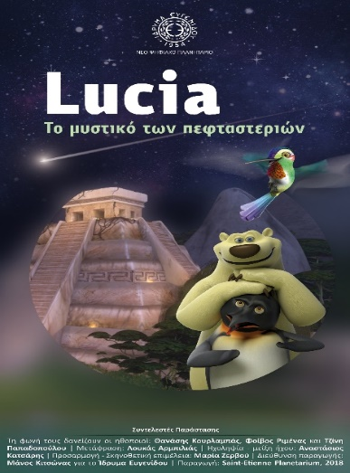
ΠΡΟΒΟΛΕΣ ΠΛΑΝΗΤΑΡΙΟΥ ΓΙΑ ΠΑΙΔΙΑ 5+
LUCIA TO ΜΥΣΤΙΚΟ ΤΩΝ ΠΕΦΤΑΣΤΕΡΙΩΝ (5+)
Μία συναρπαστική ιστορία που συνδυάζει την γνώση με πλούσια και εντυπωσιακά γραφικά εφέ.
Οι αγαπημένοι μας ήρωες, Τζέιμς Χειμέριος, ο ταξιδιάρης πιγκουίνος από τον Νότιο Πόλο και ο Βλαδίμηρος Τσέχοφ, ο φιλικός αρκούδος από τον Βόρειο Πόλο, συνεχίζουν το ταξίδι τους στο Διάστημα πάνω στο αυτοσχέδιο διαστημόπλοιό τους, το Polaris.
Χτυπημένοι από έναν μετεωρίτη, θα καταπέσουν στους πρόποδες μίας Προκολομβιανής πυραμίδας και θα συναντήσουν την Λουτσία, ένα κολιμπρί… που λατρεύει τα βράχια.
Αναρωτιούνται για τα πεφταστέρια και τους μετεωρίτες και γι’ αυτό ταξιδεύουν ως το φεγγάρι κι από εκεί ως την ζώνη των αστεροειδών, ώσπου τελικά καταλήγουν στον πυρήνα ενός κομήτη!
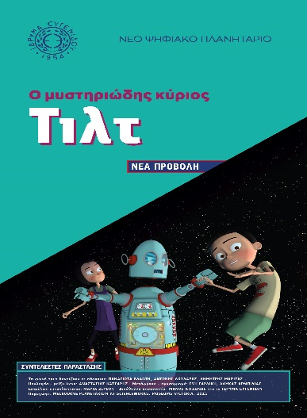
Ο ΜΥΣΤΗΡΙΩΔΗΣ ΚΥΡΙΟΣ ΤΙΛΤ (5+)
Δύο αδέλφια, η Άννι και ο Μαξ, προσπαθούν να αναπαραστήσουν σωστά τις εποχές σε μία σχολική εργασία, αλλά κάτι πάει στραβά. Προσπαθώντας να ανακαλύψουν το λάθος, ξεκινούν ένα συναρπαστικό ταξίδι πάνω, κάτω…. κι έξω από την Γη, με ξεναγό ένα ρομπότ: τον μυστηριώδη κύριο Τιλτ. Στο τέλος του ταξιδιού τα δυο αδέλφια θα έχουν καταλάβει το λάθος τους στην σχολική εργασία και θα έχουν ανακαλύψει την πραγματική αιτία που προκαλεί τις εποχές. Με την βοήθεια του κύριου Τιλτ θα έχουν εντέλει κατανοήσει ότι για να λύσουν ένα πρόβλημα αρκεί κάποιες φορές να βλέπουν τα πράγματα υπό … άλλη γωνία!

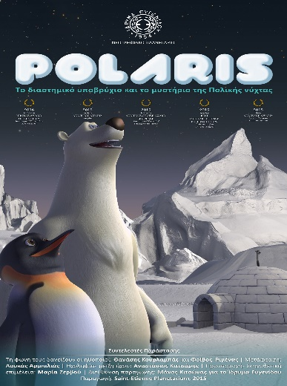
POLARIS TO ΔΙΑΣΤΗΜΙΚΟ ΥΠΟΒΡΥΧΙΟ & ΤΟ ΜΥΣΤΗΡΙΟ ΤΗΣ ΠΟΛΙΚΗΣ ΝΥΧΤΑΣ (5+) Από 19/4/2020
Ο Τζέιμς Χειμέριος, ένας ταξιδιάρης πιγκουίνος από τον Νότιο Πόλο και ο Βλαδίμηρος Τσέχοφ, ένας φιλικός αρκούδος από τον Βόρειο Πόλο, συναντιούνται στους πάγους της Αρκτικής.
Γίνονται φίλοι, συζητούν για τις πατρίδες τους, παρατηρούν τα αστέρια και αναρωτιούνται γιατί οι νύχτες είναι τόσο μεγάλες στους δύο πόλους της Γης!
Προσπαθώντας να ξεδιαλύνουν το μυστήριο... χτίζουν ένα αστεροσκοπείο και κατασκευάζουν ένα αυτοσχέδιο διαστημόπλοιο. Κάπως έτσι καταλήγουν να ταξιδεύουν γυρω από τη Γη και από εκεί ως τον Άρη και τον Κρόνο για να πάρουν τις απαντήσεις που ψάχνουν!
To Polaris είναι μία ευχάριστη ιστορία, που συνδυάζει την γνώση με πλούσια όσο και εντυπωσιακά γραφικά!

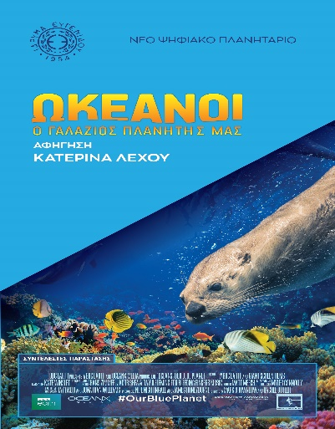
ΠΡΟΒΟΛΕΣ ΠΛΑΝΗΤΑΡΙΟΥ ΓΙΑ ΟΛΗ ΤΗΝ ΟΙΚΟΓΕΝΕΙΑ
ΩΚΕΑΝΟΙ: Ο ΓΑΛΑΖΙΟΣ ΠΛΑΝΗΤΗΣ ΜΑΣ (8+)
Η ταινία θόλου «Ωκεανοί: Ο Γαλάζιος Πλανήτης μας», μία παραγωγή του BBC Earth, είναι ένα ταξίδι εξερεύνησης του μεγαλύτερου και λιγότερο γνωστού βιότοπου στην Γη.
Οι τελευταίες εξελίξεις στην επιστήμη της Ωκεανογραφίας αλλά και στην τεχνολογία μάς επιτρέψαν να φτάσουμε πιο βαθιά από ό,τι θα φανταζόμασταν πριν μερικά χρόνια. Από τις ρηχές ακτές έως τους βαθείς, μυστηριώδεις κόσμους, στον πυθμένα των ωκεανών, ανακαλύπτουμε άγνωστες ιστορίες μερικών από τα πιο συναρπαστικά πλάσματα του βυθού. Καθώς ξεκινά το ταξίδι αυτό, παρακολουθούμε δελφίνια να διασκεδάζουν με τα κύματα και κοραλλιογενείς υφάλους όπου ιδιαίτερα ξεχωριστά ψάρια χρησιμοποιούν εργαλεία για να «ανοίξουν» την τροφή τους!

ΠΡΟΒΟΛΕΣ ΠΛΑΝΗΤΑΡΙΟΥ ΓΙΑ ΗΛΙΚΙΕΣ 10+
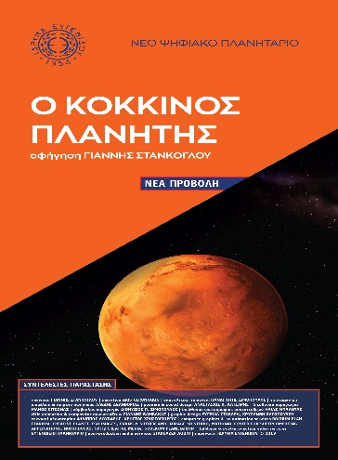
Ο ΚΟΚΚΙΝΟΣ ΠΛΑΝΗΤΗΣ (10+)

Σήμερα, ο Άρης μοιάζει πιο κρύος από την Αρκτική και πιο άνυδρος από την Σαχάρα.
Σύμφωνα, ωστόσο, με όλες τις ενδείξεις, ο πλανήτης αυτός ήταν κάποτε αρκετά πιο θερμός, με πυκνή ατμόσφαιρα και νερό που σχημάτιζε λίμνες και θάλασσες. Πώς απώλεσε ο Άρης το νερό του; Εμφανίστηκαν άραγε μικρόβια στον Άρη, όταν ο πλανήτης αυτός ήταν πιο φιλόξενος στην ζωή; Η εξερεύνηση του κόκκινου πλανήτη συνεχίζεται και κάποια στιγμή οι πρώτοι αστροναύτες θα περπατήσουν στην επιφάνειά του.

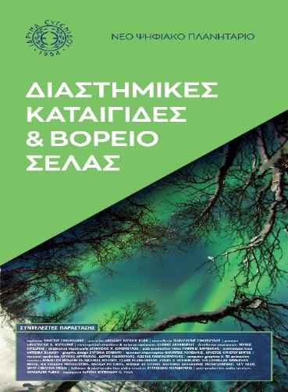

ΔΙΑΣΤΗΜΙΚΕΣ ΚΑΤΑΙΓΙΔΕΣ ΚΑΙ ΒΟΡΕΙΟ ΣΕΛΑΣ (10+)

Η ψηφιακή παράσταση του Ευγενιδείου Πλανηταρίου «Διαστημικές Καταιγίδες και Βόρειο Σέλας» σας προσκαλεί σε ένα συναρπαστικό ταξίδι γνωριμίας με τα πιο εντυπωσιακά και βίαια καιρικά φαινόμενα του Ηλιακού μας συστήματος.
Από τους ανέμους στον Ποσειδώνα που πνέουν με ταχύτητες 2.000 km/h, στον γιγάντιο αντικυκλώνα του Δία, που στο εσωτερικό του θα χωρούσε τουλάχιστον δύο πλανήτες σαν την Γη μας, η παράσταση αυτή μας υπενθυμίζει ότι πραγματικά είμαστε τυχεροί που ζούμε στην Γη!
Οι ηλιακές καταιγίδες, από την άλλη, μπορούν να βραχυκυκλώσουν τους τηλεπικοινωνιακούς μας δορυφόρους και να προκαλέσουν εκτεταμένες διακοπές στην ηλεκτροδότηση.
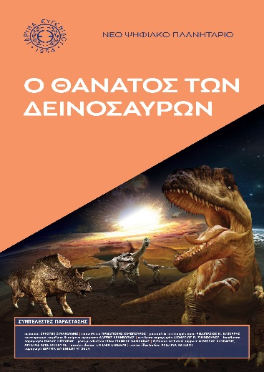
Ο ΘΑΝΑΤΟΣ ΤΩΝ ΔΕΙΝΟΣΑΥΡΩΝ (10+)

Το Νέο Ψηφιακό Πλανητάριο του Ιδρύματος Ευγενίδου σας προσκαλεί σ’ ένα συναρπαστικό ταξίδι πίσω στον χρόνο, στην εποχή της αδιαφιλονίκητης κυριαρχίας των δεινοσαύρων πάνω στην Γη, αλλά και της μυστηριώδους εξαφάνισής τους.
Παρουσιάζοντας με συνοπτικό τρόπο ορισμένες μόνο απ' τις πιθανές ερμηνείες της μαζικής εξαφάνισης των δεινοσαύρων, η νέα ψηφιακή παράσταση «Ο Θάνατος των Δεινοσαύρων» εστιάζει και στην επικρατέστερη θεωρία, σύμφωνα με την οποία οι δεινόσαυροι χάθηκαν από το πρόσωπο της Γης εξαιτίας της συντριβής στον πλανήτη μας ενός τεράστιου αστεροειδούς πριν από περίπου 65 εκατομμύρια χρόνια.
Πόσο πιθανό είναι άραγε ένα αντίστοιχο σενάριο μελλοντικής εξαφάνισης των ειδών που ζουν σήμερα στον πλανήτη μας;
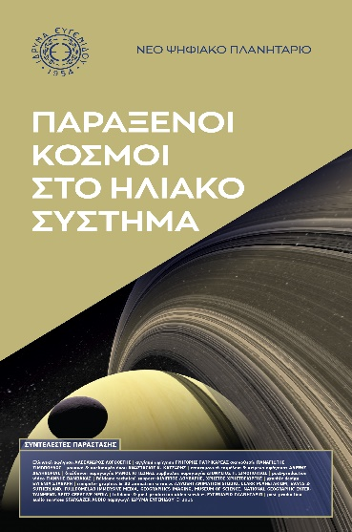
ΠΑΡΑΞΕΝΟΙ ΚΟΣΜΟΙ ΣΤΟ ΗΛΙΑΚΟ ΣΥΣΤΗΜΑ (10+)

Η ψηφιακή παράσταση «Παράξενοι Κόσμοι στο Ηλιακό Σύστημα» μας ταξιδεύει σε ορισμένους από τους πιο «ακραίους» πλανήτες και δορυφόρους του Ηλιακού μας συστήματος.
Από την καυτή Αφροδίτη έως τον παγωμένο Πλούτωνα, από την γεμάτη ηφαίστεια Ιώ έως τον υπόγειο ωκεανό που κρύβει η παγωμένη επιφάνεια της Ευρώπης και από τις θάλασσες μεθανίου του Τιτάνα έως τα πέρατα της βαρυτικής «κυριαρχίας» του Ήλιου, η παράσταση αυτή αναδεικνύει την θαυμαστή πολυπλοκότητα των παράξενων κόσμων που κρύβει το Ηλιακό μας σύστημα.

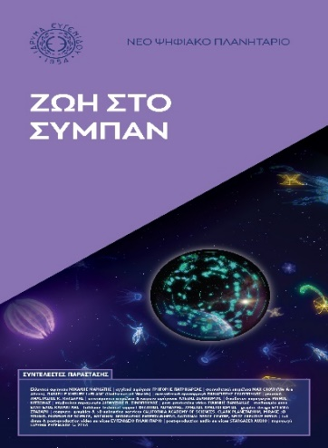
ΖΩΗ ΣΤΟ ΣΥΜΠΑΝ (10+) Μέχρι 15/3/2020
Τι θα μπορούσε άραγε να κρύβεται ανάμεσα στα αναρίθμητα άστρα των δισεκατομμυρίων γαλαξιών του Σύμπαντος;
Η ψηφιακή παράσταση «Ζωή στο Σύμπαν» σας προσκαλεί σε μια συναρπαστική αναζήτηση της ζωής πέρα από την Γη.
Ξεκινώντας από την προέλευση και την εξέλιξη της ζωής στον πλανήτη μας, η παράσταση εστιάζει στα ουράνια σώματα του Ηλιακού μας συστήματος που είναι πιθανότερο να φιλοξενούν μικροβιακές μορφές ζωής, καθώς και στις σημαντικότερες μεθόδους που χρησιμοποιούν οι αστρονόμοι για τον εντοπισμό και την μελέτη ενός εξωπλανήτη.

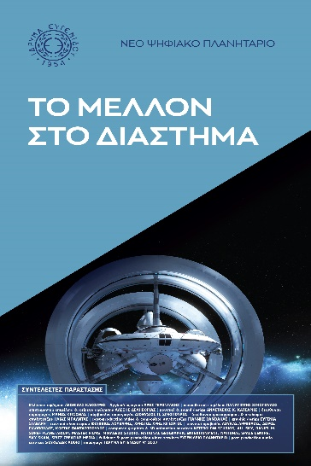

ΤΟ ΜΕΛΛΟΝ ΣΤΟ ΔΙΑΣΤΗΜΑ (10+)

Όσο μακρύτερα στοχεύουμε στο Διάστημα, τόσο μεγαλύτεροι είναι οι κίνδυνοι και οι προκλήσεις που θα αντιμετωπίσουμε.
Η ψηφιακή παράσταση που μετά από μία ιστορική αναδρομή της προσπάθειας για την «κατάκτηση» της Σελήνης, επιχειρεί να απαντήσει σε ορισμένα συναρπαστικά ερωτήματα που σχετίζονται με το μέλλον της διαστημικής εξερεύνησης. Θα κατασκευάσουμε ποτέ διαστημικές βάσεις στην Σελήνη και στον Άρη; Πότε θα υλοποιηθεί η πρώτη επανδρωμένη αποστολή προς τον κόκκινο πλανήτη και ποιες δυσκολίες αντιμετωπίζει;
Θα καταφέρουμε ποτέ να διαφύγουμε από τα στενά όρια του Ηλιακού μας συστήματος ή μήπως τα διαστρικά ταξίδια θα παραμείνουν σενάριο επιστημονικής φαντασίας για πάντα;
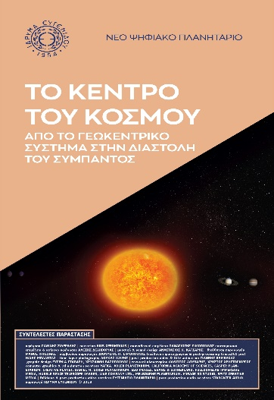
ΤΟ ΚΕΝΤΡΟ ΤΟΥ ΚΟΣΜΟΥ: ΑΠΟ ΤΟ ΓΕΩΚΕΝΤΡΙΚΟ ΣΥΣΤΗΜΑ ΣΤΗΝ ΔΙΑΣΤΟΛΗ ΤΟΥ ΣΥΜΠΑΝΤΟΣ (10+)

Υπάρχει άραγε κέντρο στο Σύμπαν και αν ναι που θα μπορούσε να βρίσκεται;
Η προσπάθεια να απαντηθεί αυτό το ερώτημα χάνεται στα βάθη των αιώνων. Χιλιάδες χρόνια πριν, οι αρχαίοι λαοί του κόσμου θεωρούσαν ότι το κέντρο του κόσμου βρίσκεται στην Γη και ότι όλα τα ουράνια σώματα περιφέρονται γύρω της.
Αυτή η Γεωκεντρική θεώρηση του κόσμου, που επικράτησε για τουλάχιστον δύο χιλιετίες, αποδείχτηκε ωστόσο εσφαλμένη.
Από την αρχαία Βαβυλώνα στην αρχαία Ελλάδα και από το Ηλιοκεντρικό σύστημα του Κοπέρνικου στην διαστολή του Σύμπαντος, η παράσταση αυτή εξιστορεί την συναρπαστική εξέλιξη των ιδεών μας για την θέση της Γης και κατά συνέπεια του ανθρώπου στο Σύμπαν.
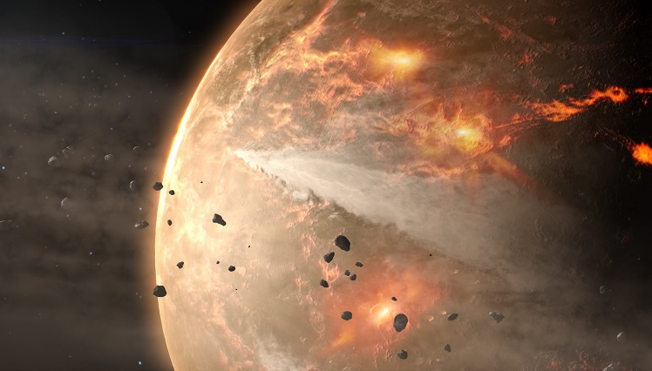

Η ΙΣΤΟΡΙΑ ΤΗΣ ΓΗΣ (10+) Από 21/3/2020
Πώς γεννήθηκε και πώς εξελίχθηκε η Γη μας στο πέρασμα του χρόνου;
Πώς σχηματίστηκαν οι οροσειρές στην επιφάνειά της, αλλά και οι βαθιές τάφροι στον ωκεάνιο πυθμένα; Πώς προκαλούνται οι σεισμοί και οι ηφαιστειακές εκρήξεις; Και γιατί σήμερα η Αφροδίτη και ο Άρης είναι τόσο εχθρικοί στην ζωή, σε αντίθεση με τον πλανήτη μας;
Παρόλο που γνωρίζουμε ήδη πολλά, η προσπάθειά μας να διευρύνουμε τις γνώσεις μας για την γένεση και την εξέλιξη του Ηλιακού συστήματος συνεχίζεται. Σας προσκαλούμε σ’ ένα συναρπαστικό ταξίδι στον χρόνο για να ανακαλύψουμε την Ιστορία της Γης.

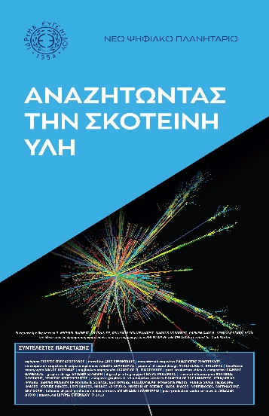
ΠΡΟΒΟΛΕΣ ΠΛΑΝΗΤΑΡΙΟΥ ΓΙΑ ΗΛΙΚΙΕΣ 12+

ΑΝΑΖΗΤΩΝΤΑΣ ΤΗΝ ΣΚΟΤΕΙΝΗ ΥΛΗ (12+)
Περισσότερα από 80 χρόνια πέρασαν από τότε που ο αστρονόμος Fritz Zwicky ανακάλυψε τις πρώτες ενδείξεις για μία παράξενη μορφή ύλης που υπάρχει παντού και όμως είναι αόρατη: την σκοτεινή ύλη.Από τον μεγαλύτερο σωματιδιακό επιταχυντή του κόσμου, που βρίσκεται στο CERN, μέχρι τους υπόγειους ανιχνευτές σκοτεινής ύλης! Περισσότερα από 80 χρόνια πέρασαν από τότε που ο αστρονόμος Fritz Zwicky ανακάλυψε τις πρώτες ενδείξεις για μία παράξενη μορφή ύλης που υπάρχει παντού και όμως είναι αόρατη: την σκοτεινή ύλη.
Έκτοτε, οι ενδείξεις για την ύπαρξη της σκοτεινής ύλης πολλαπλασιάστηκαν, αν και η φύση της εξακολουθεί να παραμένει «σκοτεινή» όσο ποτέ!
Από τον μεγαλύτερο σωματιδιακό επιταχυντή του κόσμου, που βρίσκεται στο CERN, μέχρι τους υπόγειους ανιχνευτές σκοτεινής ύλης που έχουν εγκατασταθεί στα βάθη εγκαταλειμμένων ορυχείων, το «κυνήγι» για την ανίχνευση της σκοτεινής ύλης συνεχίζεται.

ΠΕΡΙΟΔΙΚΗ ΕΚΘΕΣΗ ΓΙΑ ΟΛΗ ΤΗΝ ΟΙΚΟΓΕΝΕΙΑ /ΔΩΡΕΑΝ

Κατά την επίσκεψη σας και την συμμετοχή σας σε οποιαδήποτε δράση μην ξεχάσετε να επισκεφθείτε και να ξεναγηθείτε δωρεάν στην μοναδική έκθεση
«ΔΕΙΝΟΘΗΡΙΑ ΚΑΙ ΣΕΚΟΙΕΣ ΑΠΟ ΤΟ ΑΠΟΛΙΘΩΜΕΝΟ ΔΑΣΟΣ ΛΕΣΒΟΥ: ΔΕΙΚΤΕΣ ΚΛΙΜΑΤΙΚΩΝ ΑΛΛΑΓΩΝ ΣΤΟ ΑΙΓΑΙΟ»
στο Παλαιό θόλο του Πλανηταρίου στον 2ο όροφο.

